Фестиваль «Мир удивительных профессий» 1-4 классы | КГБПОУ СПО Красноярский педагогический колледж № 1 | IV квартал 2022 года
Реализация профориентационных проектов «Классное дело», и проектов, посвященных 80-летию Ленинского района и гимназии 5-11 классы | Родительская общественность - представители профессий, известные в различных областях | IV квартал 2022 года
Профориентационные встречи. Организация участия в профессиональных пробах | Администрация гимназии. Классные руководители | IV квартал 2022 года
Городской чемпионат  «Образование» | Руководители структурных подразделений, ДОО гимназии | IV квартал 2022 года
ПЛАН МЕРОПРИЯТИЙ проекта НА IV квартал 2022 года

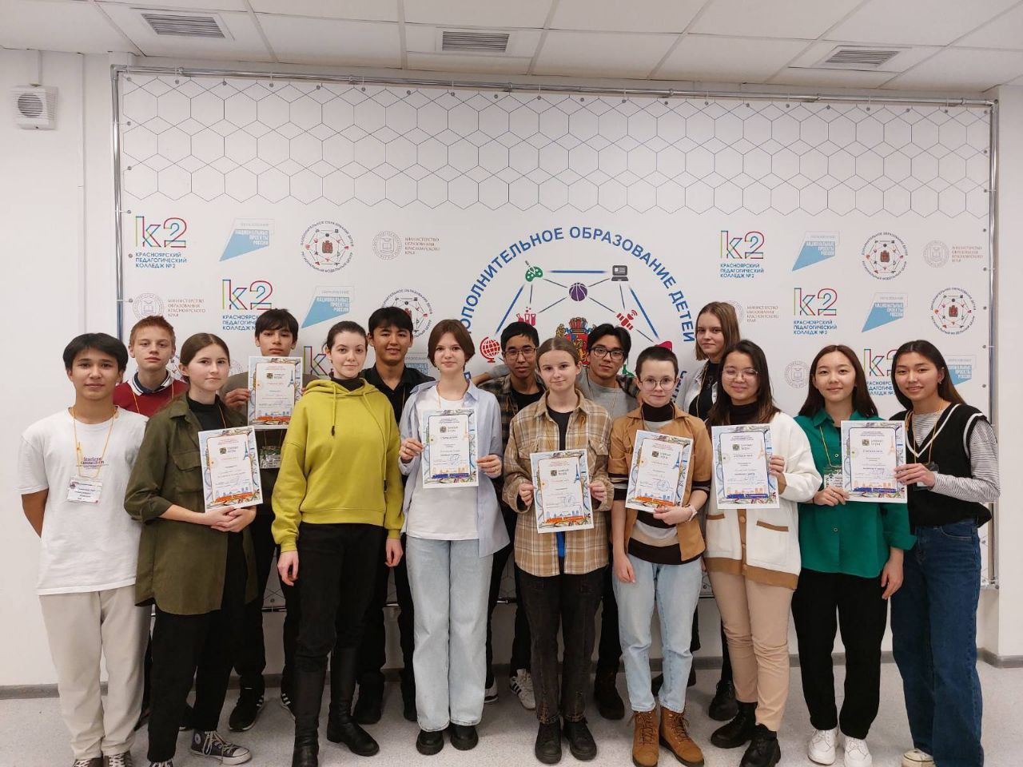
Первая игра сезона по логическим играм «Старшая лига»-все призовые места у наших ребят!
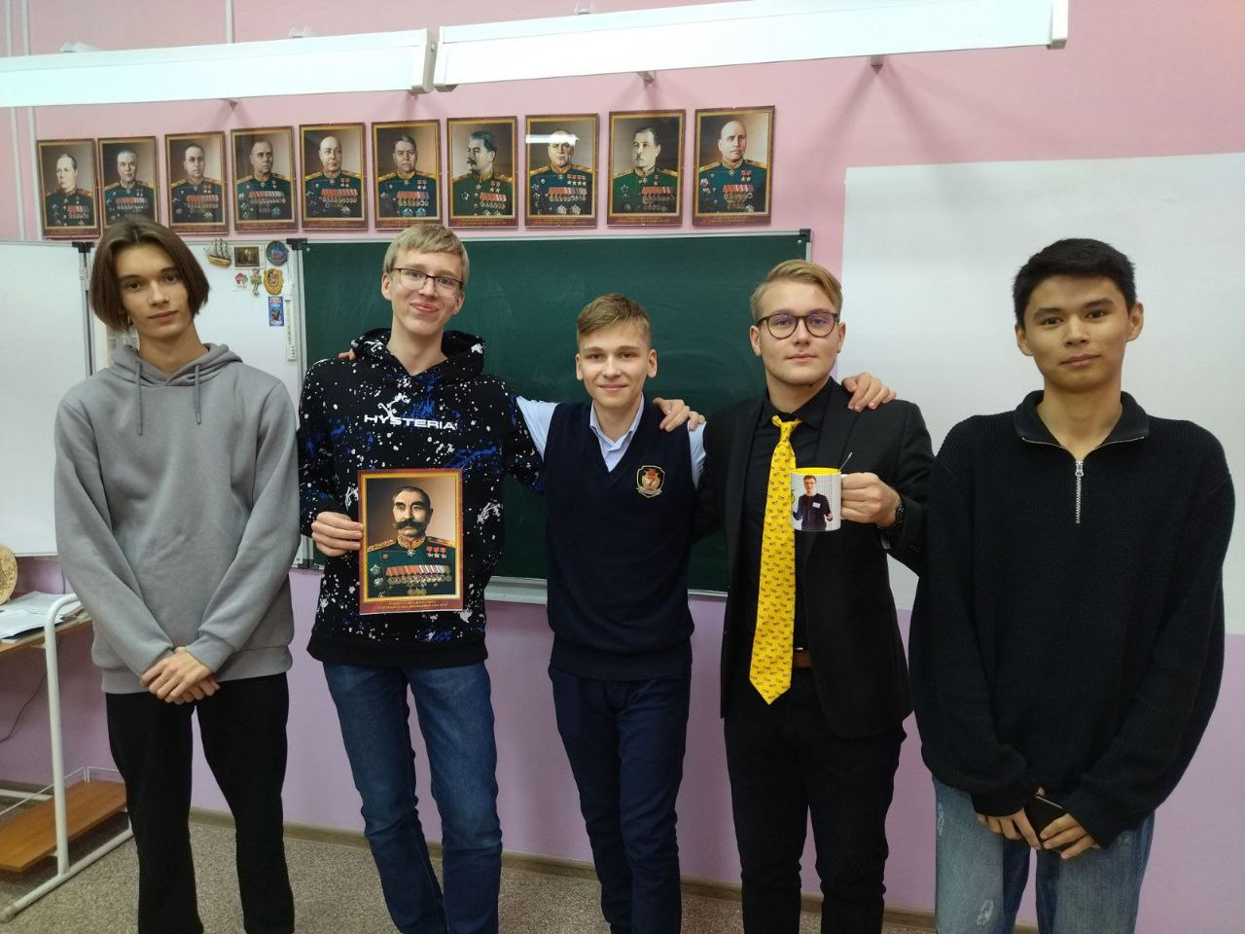
Команда Гимназии 7 « Сибирская дивизия» прошла в финал интелектуальной игры « Эрудит премьер» 8 декабря – финал!

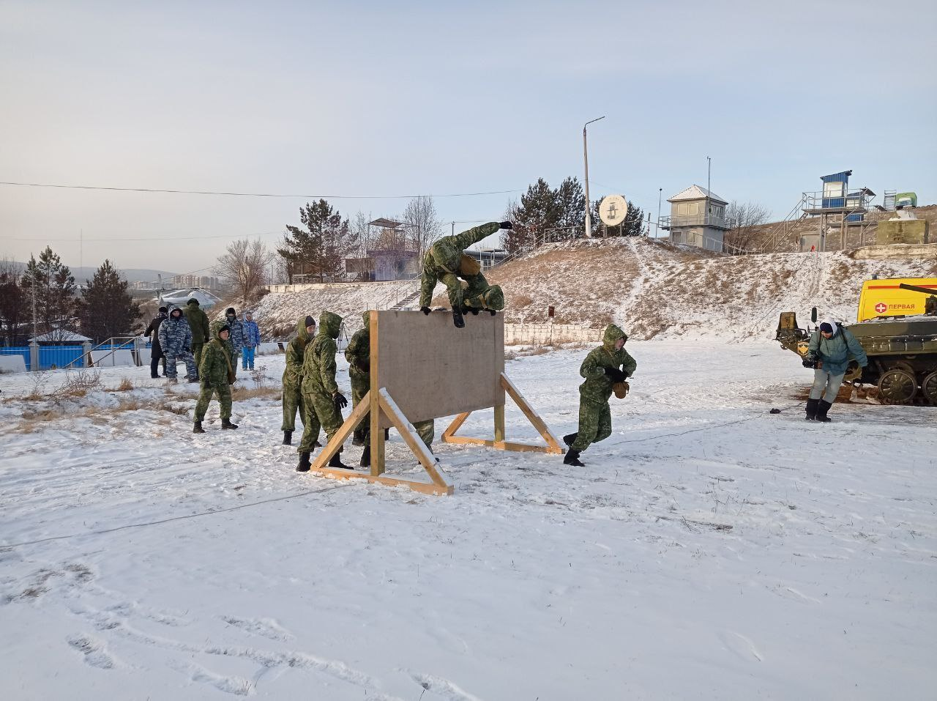
Полигон ГУФСИНа. Команда гимназии « Сибирский витязь».
В среду. 30.11 в гимназии пройдет встреча со старшим инструктором группы по боевой и специальной подготовке отдела кадров и работы с личным составом исправительная колония 5 Лапаевой М.В.

